Livret sportif

Street-Workout

21 Mars 2026


Informations générales

Lieu du tournoi

Lieu : École Centrale de Lyon, 51 chemin des mouilles, Écully, 69130
Finale : Campus de Centrale

VP Tournois
Les VP Tournois sont les bénévoles qui gèrent le tournoi durant le week-end. Tu peux leur poser des questions et leur demander des informations, tu les reconnaîtras grâce à leur T-shirt bénévole orange.
Pour les contacter :
- ORMANCEY Alix (Baila) : 07 78 48 03 07

- Clément Justo (Enta) : 06 98 24 33 67

Règlement du tournoi

Le règlement qui s’applique durant le Challenge est celui en vigueur aux compétitions FFSU. Le non-respect de ces règles pourra entraîner des points de pénalité voire la disqualification de la personne ou de l’équipe concernée. En particulier il est demandé aux équipes de faire attention :
- Aux horaires indiqués
- Au matériel utilisé
- Au respect de l’arbitre et de ses décisions
Nous vous rappelons que l’alcool est strictement interdit sur les sites sportifs.

Le début a lieu à 09h10 le samedi 21 mars à Centrale (voir adresse ci-dessus). La présence de chacun est requise dès 08h50. Un temps d’échauffement pour tous les participants est prévu entre 8h30 et 9h et entre chaque passage, pensez à apporter vos propres élastiques si nécessaire et votre magnésie .
La finale aura lieu samedi 21 mars à 17h à Centrale.

Déroulement du tournoi

1ère phase de qualification (9h - 11h55) :
Maximum de répétition en muscle-up poids du corps, tractions lestées à 5/4 du pdc et dips lestés à 4/3 du pdc.
On procèdera à deux épreuves en parallèle afin de respecter le planning, sur des exercices différents.
- Déroulement et consignes :
Maximum de répétition en une série avec un dead stop entre chaque répétition. Il faudra bien déverrouiller les bras entre les répétitions et valider pleinement la répétition pour que celle-ci soit comptée.
- Classement et points :
On classe les participants en fonction du nombre total de points réalisés, les muscle-up comptent pour 2 points, les tractions et les dips comptent pour 1 point. Pour les muscle ups, le kipping est autorisé mais dans ce cas une exécution compte pour 1 point.
En cas d’égalité le participant ayant fait le maximum de muscle-up sans kipping sera favorisé.
Si les deux participants ont réalisé autant de muscle-up, on regardera ensuite les tractions et finalement les dips. Si tous ces nombres sont les mêmes il y aura une épreuve supplémentaire pour déterminer celui qui se qualifiera (bring sally-up version pompes, le/la plus endurant.e l’emporte).
Afin de permettre une compétition mixte, le barème bonifié suivant sera utilisé pour les participantes : pas de participantE cette année

Consolantes tournoi (12h30 - 16h00) :
Les participants ayant fait le moins de points dans la phase de qualification procéderont à un tournoi basé sur le même format que les battles.
Deuxième phase, battles (12h30 - 17h30) :
Pour les 8 participants qui se qualifient, il y aura les battles, le premier de la phase de qualification affrontera le 8 ème. Le deuxième affrontera le 7ème, etc
- Déroulement et consignes :
Les battles seront différentes pour chacune des phases ( quart, demi et finale ),ces battles seront composées d’un mélange de tractions, dips, pompes, toes-to-bar et muscle-up. Le vainqueur continue dans le tournoi et le perdant rejoint alors la phase de consolante.
Chaque binôme va tirer au sort entre ces 4 formats (1 pour chaque quart de finale) :
- 30 tractions et 60 pompes
- 120 squats et 5 muscles ups
- Pyramide stricte traction : 1-2-3-4-5-6-5-4-3-2-1 avec les pieds au sol entre les séries
- 50 dips et 25 tractions prises biceps
Pour les demies finales, le mieux classé de la phase qualificative (encore en course) choisit son format pour lui et son binôme, et laisse l’autre format pour l’autre demie :
- Format A : 40 pompes - 20 tractions - 40 pompes - 20 tractions
- Format B : 40 dips - 4 muscles ups - 40 dips - 4 muscle ups
Certes il est important d’aller vite dans ces battles, néanmoins la propreté des répétitions l’est encore plus, ainsi une répétition mal exécutée peut-être refusée par le juge, il faudra donc la refaire.

finale (16h15 ) :

- Déroulement et consignes :
1RM Traction (3 essais comme en compet)
1 RM Dips (3 essais comme en compet)

Arbitrage et matériel

Pour chaque max, un vp tournoi est chargé d’arbitrer.

Pour chaque battle, une personne de la consolante sera chargée d’arbitrer la validité des répétitions et une personne sera chargée de compter le nombre de répétitions.

Tous les battles devront être joués, le forfait d’un battle compte alors comme une défaite.
L'organisation se réserve le droit de modifier à tout moment de la compétition le présent règlement afin d'adapter la compétition à la plage horaire attribuée.

Chaque participant doit apporter sa propre magnésie et ses propres élastiques si nécessaire.

Autres consignes

- Il vous est demandé d’être à l’heure et prêts à enchaîner les épreuves dès qu'elles se terminent.
- La récupération des packs-foods par le participant et leur consommation s’effectuent durant le temps libre des équipes.
- Nous vous demandons de bien vouloir respecter les installations sportives et leur environnement, et d’utiliser les poubelles mises à votre disposition.

PARTICIPANTS

Participants :
COUTIER Anselme | FIEVET David | ACHBAD Younes
LAOUNY Yasser | MENNICKEN–ZOTTA Alexandre | BOIS Julien
JUSTO Clément | BOUHLAL Naël | PASCAULT Jules
AUGAGNEUR Alexandre | AUXOUX Gabriel | FOULQUIER Alexandre
BOURAT Abdelaziz | MOUNIER Killian
DE ROQUANCOURT Elie | EANG Sven

Horaires max reps

Planning de la Phase 1 ( max reps ):

PARTICIPANTS | MUSCLE-UP | TRACTIONS | DIPS
COUTIER Anselme | 9h10 | 9h50 | 10h40
JUSTO Clément | 9h15 | 9h55 | 10h50
BOURAT Abdelaziz | 9h20 | 10h | 11h
FIEVET David | 9h25 | 10h05 | 11h10
BOUHLAL Naël | 9h30 | 10h10 | 11h20
MOUNIER Killian | 9h35 | 10h15 | 11h30
ACHBAD Younes | 9h40 | 10h20 | 11h40
PASCAULT Jules | 9h45 | 10h25 | 11h50
FOULQUIER Alexandre | 10h30 | 11h15 | 9h10
LAOUNY Yasser | 10h35 | 11h20 | 9h15
AUGAGNEUR Alexandre | 10h40 | 11h25 | 9h20
DE ROQUANCOURT Elie | 10h45 | 11h30 | 9h30
MENNICKEN–ZOTTA Alexandre | 10h50 | 11h35 | 9h40
AUXOUX Gabriel | 10h55 | 11h40 | 9h50
EANG Sven | 11h00 | 11h45 | 10h00
BOIS Julien | 11h05 | 11h50 | 10h10
 | 11h10 | 11h55 | 10h20

Les plannings suivants sont fait à titre indicatif afin de comprendre le fonctionnement, seuls les horaires indiquées sont corrects et les battles sont correctes.

Rencontres principales

QUART DE FINALE :

Participants :

Participant 1 | Participant 3 | Participant 4 | Participant 6
Participant 7 | Participant 8 | Participant 9 | Participant 10

Horaires | Participant 1 | Participant 2 | Arbitre 1 | Arbitre 2
12h30 | 1 | 3 | 7 | 8
12h45 | 4 | 6 | 9 | 10
13h00 | 7 | 8 | 1 | 3
13h15 | 9 | 10 | 4 | 6

Battle :
- 10 tractions / 10 dips /10 tractions / 10 pompes
- 8 tractions / 8 dips / 8 tractions / 8 pompes
- 6 tractions / 6 dips / 6 tractions / 6 pompes
- 4 tractions / 4 dips / 4 tractions / 4 pompes

DEMI-FINALE :

Participants :
Participant 1 | Participant 6 | Participant 7 | Participant 10

Horaires | Participant 1 | Participant 2 | Arbitre 1 | Arbitre 2
14h | 1 | 6 | 7 | 8
14h15 | 7 | 8 | 9 | 10

Battle :
- 3 muscle up
- 30 dips
- 30 toes to bar
- 30 squats
- 30 pompes
- 3 muscle up

FINALE :

Participant 6 | Participant 7

Horaires | Participant 1 | Participant 2 | Arbitre 1 | Arbitre 2
16h15 | 6 | 7 | 1 | 2

Battle :
- 5 muscle up
- 25 dips
- 30 pompes
- 25 toes to bar
- 5 muscle up
- 25 dips
- 30 pompes
- 25 toes to bar

Rencontres consolantes

Planning de la consolante :

Perdants des maxs

Participant 2 | Participant 5
Participant 11 | Participant 12

Horaires | Participant 1 | Participant 2
13h30 | 2 | 5
13h45 | 11 | 12
15h | 2 | 12
15h15 | 11 | 5
16h30 | 11 | 2
16h45 | 12 | 5

Battle 1 :
- 1 muscle up
- 20 dips barre
- 20 toes to bar
- 20 pompes
- 1 muscle up
- 20 tractions

Battle 2 :
- 5 tractions
- 1 muscle up
- 5 dips barre
- 10 toes to bar
- 1 muscle up
- 10 dips barre
- 1 muscle up
- 30 pompes

Battle 3 :
- 20 dips
- 30 pompes
- 5 muscle up
- 20 toes to bar
- 30 pompes

Perdants des quarts

Participant 3 | Participant 4 | Participant 8 | Participant 9

Horaires | Participant 1 | Participant 2
14h30 | 3 | 4
14h45 | 8 | 9
15h30 | 3 | 9
15h45 | 8 | 4
17h00 | 3 | 8
17h15 | 9 | 4

Battle 1 :
- 35 tractions
- 35 dips
- 35 pompes
- 1 muscle up

Battle 2 :
- ( 1 traction / 1 muscle up ) * 3
- 20 pompes
- (1 traction / 1 muscle up )* 3

Battle 3 :
- 3 muscle up
- 25 dips
- 15 toes to bar
- 30 pompes
- 3 muscle up

Perdant des demis :

Participant 1 | Participant 8

Horaires | Participant 1 | Participant 2
16h | 1 | 8

Battle :
- 4 muscle up
- 35 dips
- 25 toes to bar
- 45 pompes
- 4 muscle up

Informations

Pour toute question relative au déroulement des journées de sport, merci de t'adresser en priorité à un VP Tournoi présent sur ton site sportif. Elles seront reconnaissables par leur T-shirt orange « Bénévole ».

Douches

Des douches sont à votre disposition dans le gymnase.

Itinéraires

pour vous rendre sur le campus de Centrale Lyon:
- Métro D direction Gare de Vaise jusqu’à Gorge de Loup puis bus 3 direction Limonest le Puy d’Or jusqu’à Campus Lyon Ouest
- Métro D direction Gare de Vaise puis bus C6 direction Campus Lyon Ouest jusqu’au terminus
Repas

Le samedi midi, un pack-food te sera distribué. Tu devras aller le chercher auprès des VP Tournois présents sur ton site. Merci de bien trier les déchets sur ton site une fois ton repas terminé.

Nous faisons de notre mieux pour vous les livrer au plus tôt, merci de rester patient et courtois avec les VP Tournois.

Les soirs, tu pourras accéder au Restaurant Universitaire de Centrale si tu es en Full Package. Il sera ouvert aux horaires suivants le samedi : 18h15 - 21h45
Pour éviter une attente trop importante, essaie d'arriver au RU le plus tôt possible !

Pour les Full package toujours, ton petit déjeuner du samedi matin te sera donné à la chaîne d’arrivée le vendredi soir.Le Dimanche, le repas sera un brunch distribué au chapiteau entre 10h et 14h.

Tri des packs food

Le Challenge se veut être un événement éco-responsable et veille à son impact sur l’environnement, pour cela nous te demandons de veiller au tri de ton pack food.
Des sacs poubelles pour les ordures ménagères et pour le recyclage seront mis à disposition sur ton lieu sportif.

Pour faire simple, voici les instructions concernant le tri spécifique des aliments présents dans les packs food :

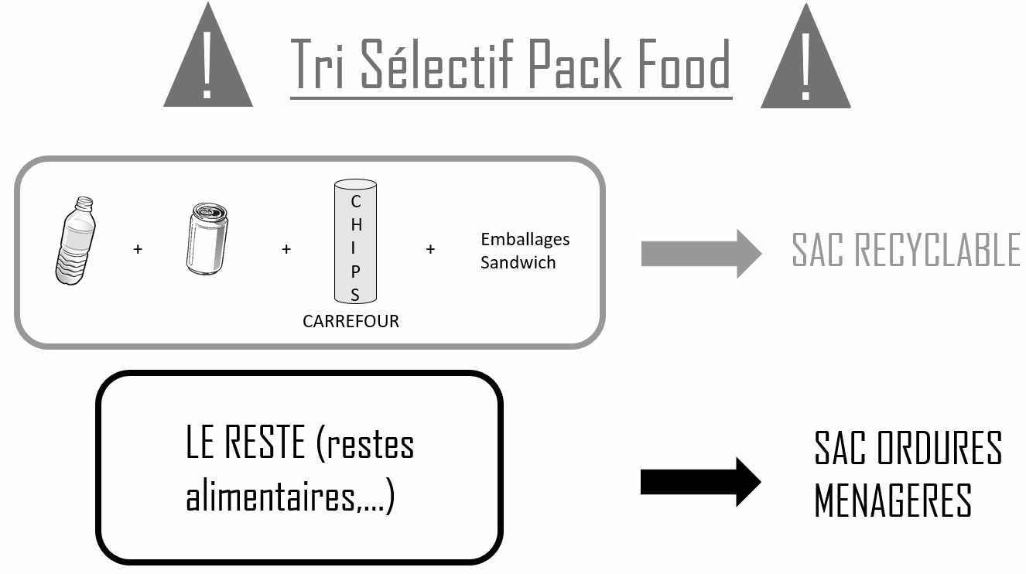

Pense également à prendre ta gourde, l’utilisation de bouteilles plastiques est interdite durant le Challenge.

En cas d’urgence

- Pour toute information sur le déroulement du tournoi, les navettes, les packs-food, tu peux aller voir un VP Tournoi présent sur ton lieu de sport.

- Les VP tournois présents à Centrale et en charge du Street-workout sont :

- ORMANCEY Alix (Baila) : 07 78 48 03 07

- Clément Justo (Enta) : 06 98 24 33 67

- Pour toute autre information d’ordre pratique, rends-toi au Point Info du campus dans le hall devant le foyer comme indiqué sur le plan du campus. Pour une urgence tu peux appeler le numéro du point info :
- VP Sécu : Sixtine Grille - 06 73 66 55 86
- Prez : Zoe Prandi - 06 77 39 52 88
- SG : Giulio Follaco - 06 01 75 22 01

